PRESSEMITTEILUNG

Halblech, 22. Dezember 2008

LEARNTEC 2009, Internationaler Kongress und Fachmesse für Bildungs- und Informationstechnologie
3. bis 5. Februar 2009, Messe Karlsruhe, dm-arena – Stand C5

Online-Assessments, Evaluationen und Profilings selbst erstellen, durchführen und auswerten
e/t/s didactic media stellt neues, vollintegriertes Instrument auf der LEARNTEC 2009 vor

Mit „QAW QuestionAuthoringWorkbench“ stellt e/t/s didactic media im Rahmen der LEARNTEC 2009, die vom 3. bis 5. Februar in Karlsruhe stattfindet, ein neues, vollintegriertes Instrument für die Bildungs- und Personalarbeit vor. Die Lösung ermöglicht die individuelle Erstellung von Fragen-Pools für Tests und Umfragen sowie für Evaluationen, Profilings und Online-Befragungs-Workflows. Mit wenigen Mausklicks können Befragungen erstellt, durchgeführt und Ergebnisse ausgewertet werden. QAW integriert sich ideal in den bestehenden Systembaukasten von e/t/s didactic media: Sie lässt sich sowohl mit dem bewährten Lernmanagementsystem DLS DistanceLearningSystem verknüpfen, als auch mit der ebenfalls neuen AMS AcademyManagementSuite. Diese modulare, komplett webbasierte Software-Lösung ist seit wenigen Wochen am Markt erhältlich und ermöglicht ein effiziente Management von Bildungsprozessen und -einrichtungen. Neben diesen technischen Highlights stellt e/t/s didactic media auf der LEARNTEC 2009 sein umfassendes Produkt- und Dienstleistungsportfolio vor und präsentiert erfolgreiche Bildungsprojekte.

Befragungen und Tests, zunehmend aber auch online-gestützte Beratungs-Workflows haben in Unternehmen, Organisationen und Bildungseinrichtungen einen hohen Stellenwert. Im Rahmen von Wissenstests, statistischen Erhebungen, im Zuge von Marktforschung oder bei der Erstellung von Teilnehmer-Profilings kommt es auf die schnelle Zusammenstellung von Fragen und die anschließende Auswertung der Antworten an.

Mit QAW können, dank der Möglichkeit Befragungsschemata frei zu definieren und wiederholt zu verwenden, hoch komplexe Befragungsstrukturen abgebildet und das Handling im täglichen Gebrauch sehr einfach gehalten werden. Das Instrument bietet bereits in der Phase der Formulierung von Fragen Hilfestellung, indem es zielorientierten Fragetypen und Befragungsformen zur Auswahl stellt. Daneben lassen sich Fragen bebildern, durch Musterlösungen ergänzen, zu Frageblöcken zusammenfassen und in einem Schlagwortkatalog verwalten. Die Befragung selbst kann teilnehmergerecht realisiert werden, denn über die Nutzerverwaltung ist die individuelle Fragebogenverteilung möglich. Die Auswertung schließlich erfolgt per Knopfdruck: Benutzer- oder auch gruppenbezogen. Das System bietet zudem eine visuelle Darstellung der statistischen Ergebnisse, etwa in Balken- oder Liniendiagrammen.

Als computergestütztes System bietet das QAW QuestionAuthoringWorkbench eine zeitsparende Realisierung aller Arbeitsprozesse. Durch ein Lizenzmodell, das unabhängig von der Nutzungsintensität ist, ist die QAW auch finanziell interessant. Neben dem Kauf ist auch ein Leasing- oder Mietmodell vorgesehen.

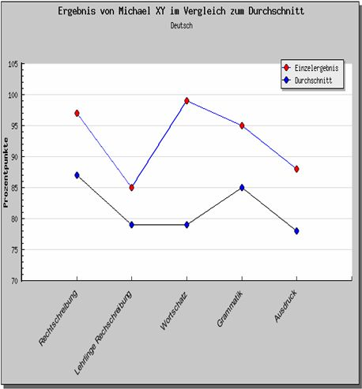 | Bildtext:  Mit wenigen Klicks lassen sich im QAW Befragungen auswerten und die Ergebnisse grafisch darstellen.  Die druckfähige Grafik steht zum Download bereit unter www.press-n-relations.de im Anschluss zum dort veröffentlichten Text.

Weitere Informationen:  e/t/s didactic media, e/t/s Didaktische Medien GmbH  Petra Engstler-Karrasch  Kirchstraße 3 – 87642 Halblech  Tel.: +49 8368-9104-13 – Fax: +49 8368-9104-10  E-Mail: pkarrasch@ets-online.de – www.ets-online.de | Presse und Öffentlichkeitsarbeit:  Press’n’Relations GmbH  Anne Zozo  Magirusstraße 33 – D-89077 Ulm  Tel: +49 731 96287-18 – Fax: +49 731 962 87-97  az@press-n-relations.de – www.press-n-relations.de

e/t/s didactic media ist seit über 20 Jahren der Komplettanbieter aller Komponenten, die für modernes, effizientes Lernen notwendig sind. Für Unternehmen, Bildungseinrichtungen und Individuen schafft das Unternehmen alle inhaltlichen, organisatorischen und technischen Voraussetzungen, um Mitarbeiter, Kunden sowie Schüler und Studierende effizient und erfolgreich zu schulen. Der ganzheitliche Ansatz ist – auch im Wettbewerbsvergleich – das entscheidende Alleinstellungsmerkmal der e/t/s didactic media.
In drei Geschäftsbereichen wird das Leistungsangebot für optimales Wissens- und Qualifizierungsmanagement, das täglich über 200.000 User nutzen, gebündelt:
- Mit mehr als 4.000 Online-Qualifizierungsstunden unterhält e/t/s didactic media content Deutschlands größte Bibliothek für medienintegrierte, berufsbildende Lerninhalte. Als Entwicklungspartner für nachhaltige Individuallösungen werden Lernprogramme und komplexe Lehr- und Lernarrangements entwickelt.
- e/t/s didactic media systems erstellt ausgereifte, offene Systeme mithilfe der neusten Technologien – vom Autoren-Tool über Lernplattformen bis hin zu komplexen Bildungsmanagementsystemen. Rund 200 Systemlösungen hat das Unternehmen bereits erfolgreich bei seinen Kunden installiert.
- Maßgeschneiderte Bildungsangebote sind das Kerngeschäft der e/t/s didactic media Akademie JobPraxisOnline. In der Strategiefindung und –umsetzung stehen pädagogische und didaktische Ansätze im Mittelpunkt, welche schließlich medial sinnvoll unterstützt werden. Neben Konzeption und Beratung schließt das Angebot auch die komplette Durchführung als „Outsourcing-Partner“ mit ein.
e/t/s didactic media mit Hauptsitz in Halblech ist Technologie- und Qualifizierungspartner von mehr als 2.500 Kunden aus Deutschland, Österreich und der Schweiz. Unter ihnen Berufsverbände, Bildungseinrichtungen, die Kammerorganisationen für Industrie und Handwerk in Deutschland und Österreich sowie diverse Unternehmen. Zu den Kunden gehören z. B. MZSG Malik Managementzentrum St. Gallen, Sandoz, Siemens, DEKRA und verschiedene Hochschulen.

